105學年度教育部辦理大學校院弱勢學生學習輔導補助計畫
國立嘉義大學起飛計畫活動成果表

主軸計畫  名稱  (請勾選) | □A主軸：課業輔導面
主軸計畫  名稱  (請勾選) | □B主軸：導師輔導面
主軸計畫  名稱  (請勾選) | ■C主軸：生活輔導面
主軸計畫  名稱  (請勾選) | □D主軸：職業輔導面
活動  名稱 | 105學年度國立嘉義大學蘭潭學生宿舍電影欣賞活動
填報日期 | 106 年 03月 22日
舉辦日期 | 106 年 03月 22日 | 舉辦時間 | 105學年度第2學期
舉辦地點 | 蘭潭二舍地下會議廳 | 參加人數 | 67 人
對應計畫書之  質量化績效指標 | 【質化績效指標】  1.增進住宿生以及幹部之間的感情  2.作為住宿生課後休閒  3.提生活動參與度  【量化績效指標】  - 參加者於活動結束可領餐點一份  - 電影驚悚情節提升住宿生間的交流
活動內容  及  執行成效 | 此次電影的風格不同以往的枯燥乏味，增加住宿生活動參與意願，刺激驚悚的情節也有助於增加活動結束後住宿生們之間的心得交流與互動。電影欣賞活動為一成不變的學習環境中點綴了色彩。  幹部們藉由辦活動，除了增加經驗、訓練臨場反應外，也多認識了人，促進幹部與住宿生間的感情。
改善措施 | - 海報數量需再增加  - 海報上應將播映時間改成放映時長，才不會讓住宿生以為無法進場  - 影片播放前可放預告片或是音樂，提升活動活躍氣氛  - 至學校社團上宣傳  - 餐點送達時間應再提前
活動整體  滿意度 | 4.00 分
佐證資料 | 活動海報、企劃書、簽到表
備註：
1.活動內容及執行成效：請具體說明對於達成此質量化指標的實際成效。
2.舉辦地點：請確實填寫OO樓(系所)OO教室(會議室)舉辦。
3.佐證資料：如活動海報、簽到表、活動照片、問卷調查、問卷分析、活動手冊等。

105學年度教育部辦理大學校院弱勢學生學習輔導補助計畫

國立嘉義大學起飛計畫



問卷分析表
105學年度教育部辦理大學校院弱勢學生學習輔導補助計畫
國立嘉義大學起飛計畫活動成果表
□A主軸：課業輔導面 □B主軸：導師輔導面
■C主軸：生活輔導面 □D主軸：職業輔導面
一、活動參與人數：67 |  |  |  | 二、問卷回收數：67
三、滿意度調查
施測題目 | 非常同意  (人數)  (5分) | 同意  (人數)  (4分) | 普通  (人數)  (3分) |  | 不同意  (人數)  (2分) | 非常不同意(人數)  (1分) | 各施測題目平均分數
1. 您對活動的整體表現滿意度為何? | 16 | 46 | 3 |  | 1 | 1 | 4.12
2. 您對活動的內容滿意度為何? | 12 | 42 | 11 |  | 2 | 0 | 3.96
3. 您對活動的主題與內容的一致性滿意度為何? | 18 | 44 | 5 |  | 0 | 0 | 4.19
4. 您對活動的時間及地點的安排滿意度為何? | 11 | 45 | 9 |  | 2 | 0 | 3.97
5. 您對活動的流程的安排滿意度為何? | 13 | 42 | 10 |  | 2 | 0 | 3.99
6. 此次活動對您本身有所助益的滿意程度為何? | 12 | 37 | 13 |  | 3 | 2 | 3.81
四、總滿意度統計 4.00 分 |  |  |  |  |  |  | 4.00

五、施測題目之分析圖
1.您對活動的整體表現滿意度為何? | - 您對活動的內容滿意度為何?
說明：參與活動者對本問項達滿意以上之程度  (非常同意 24 %，同意 69 %) | 說明：參與活動者對本問項達滿意以上之程度  (非常同意 18%，同意 63 %)
3.您對活動的主題與內容的一致性滿意度為何? | 4.您對活動的時間及地點的安排滿意度為何?
說明：參與活動者對本問項達滿意以上之程度  (非常同意27%，同意66%) | 說明：參與活動者對本問項達滿意以上之程度  (非常同意16%，同意67%)
5.您對活動的流程的安排滿意度為何 | 6.此次活動對您本身有所助益的滿意程度為何?
說明：參與活動者對本問項達滿意以上之程度  (非常同意19%，同意63%) | 說明：參與活動者對本問項達滿意以上之程度(非常同意18%，同意55%)
六、本次活動參與者建議及改善作法
- 餐點送達太慢
- 路線指引可以更清楚一點

104學年度教育部辦理大學校院弱勢學生學習輔導補助計畫

國立嘉義大學起飛計畫活動成果表

活動照片

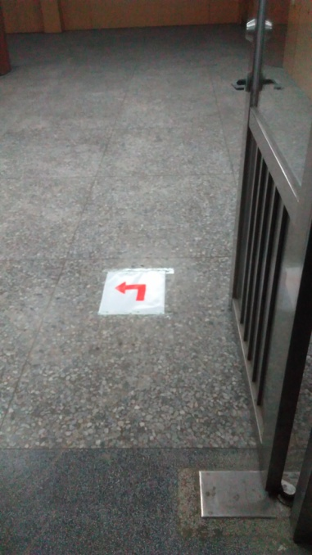 | 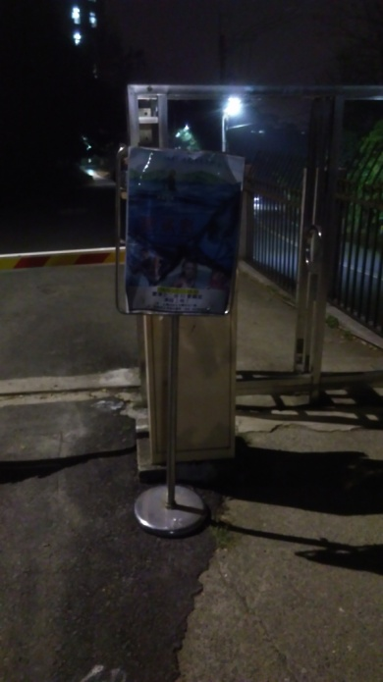
說明：會場入口路線指示 | 說明：宿舍行人必經路口放置海報
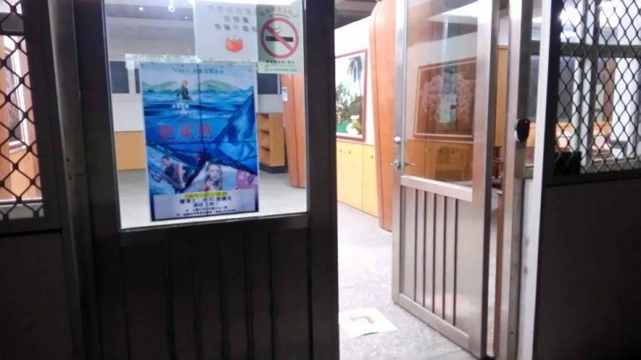 | 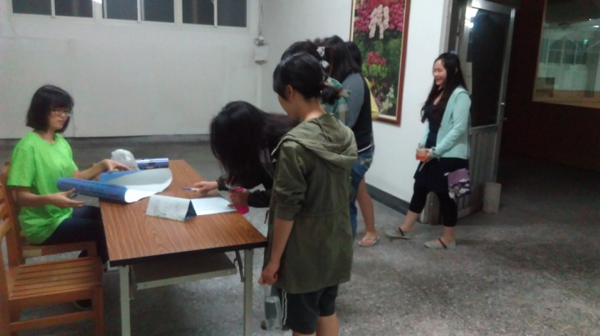
說明： 入口處海報布置 | 說明： 住宿生簽到
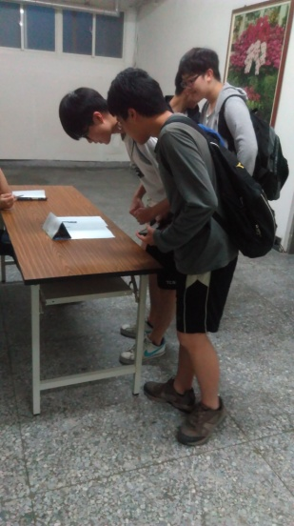 | 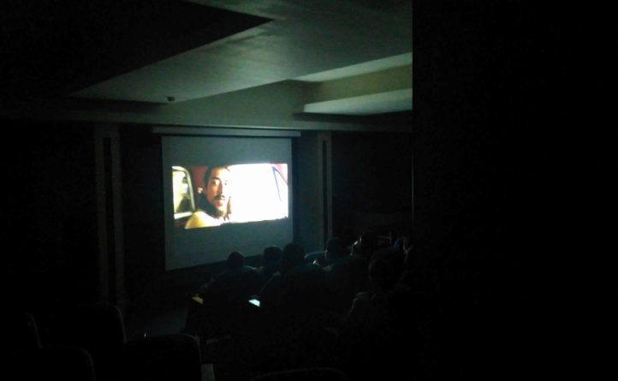
說明：住宿生簽到 | 說明：影片播放
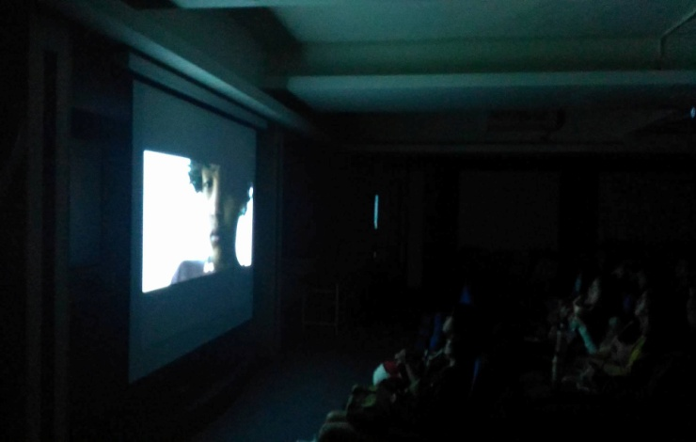 | 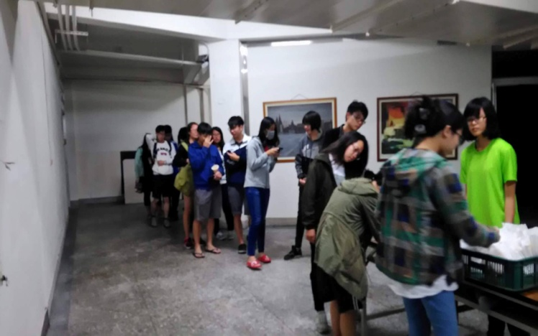
說明：影片播放 | 說明：住宿生領餐

105學年度教育部辦理大學校院弱勢學生學習輔導補助計畫

國立嘉義大學起飛計畫活動成果表

其他佐證資料
- 海報

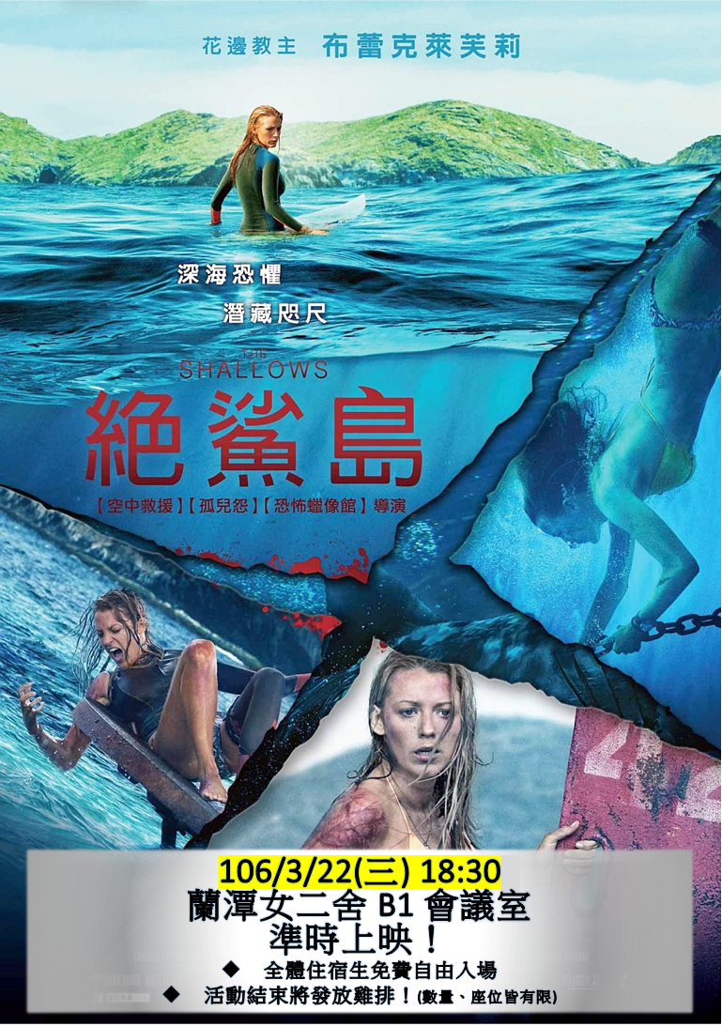
- 企劃書

國立嘉義大學
105學年度
第二學期
電影欣賞
企劃書

- 活動名稱：
嘉大蘭潭宿舍電影欣賞

貳、活動宗旨：
舉辦電影欣賞活動，作為住宿生課後放鬆心情、抒解壓力的方式，也增加住宿生間的交流活動。

参、指導單位：
國立嘉義大學 生活輔導組

肆、主辦單位：
國立嘉義大學蘭潭校區宿舍管理委員會

伍、活動負責人
蘭潭二舍舍長陳姿妤

陸、活動對象：
嘉義大學蘭潭宿舍全體住宿生

柒、活動時間：
民國106年3月22日（三）17:00〜18:37
民國106年5月10日（三）17:00〜19:33

捌、宣傳方式：
(1)張貼海報
(2)宿舍廣播宣傳

玖、活動地點：
蘭潭女二舍B1會議廳

拾、活動流程：
時間 | 活動名稱 | 活動內容 | 備註
16:30~16:40 | 場地佈置 | 場地佈置與器材架設
16:40~16:50 | 最後確認 | 確認所有事前準備完成
16:50~17:00 | 入場 | 開放住宿生自由入場
17:00~18:27  17:00~18:45 | 影片播放 | 播放「絕鯊島」  播放「海底總動員2」
 | 領取餐盒、活動結束 | 散場
~20:00 | 場復、檢討會 | 場復完於宿舍會議廳召開檢討會

拾壹、人員配置
 | 人數 | 姓名 | 工作內容
總召 | 1 | 陳姿妤 | - 撰寫企劃書  - 各組工作分配及協調  - 活動內容安排與協調
副召 | 2 | 黃嵐英  李庭宇 | - 協助總召，督促各幹部進度
美宣組 | 3 | 各舍幹部輪流 | 1. 住宿生簽到表製作  2. 宣傳海報設計  3. 路線指示牌
事務組 | 3 | 各舍幹部輪流 | 1. 管理並審核各項收據  2. 核銷  3. 購買餐盒
樓梯管制 | 2 | 各舍幹部輪流 | - 樓梯管制，禁止異性住宿生前往寢區  - 簽到  - 發放餐盒
場內工作人員 | 3 | 各舍幹部輪流 | - 燈控、音控、器材架設  - 場內機動
相手 | 2 | 各舍幹部輪流 | - 拍照  - 成果報告製作
機動組 | 2 | 各舍幹部輪流 | 1. 帶領住宿生去廁所  2. 場外機動

拾貳、105學年第二學期電影欣賞場次

時間 | 電影名稱 | 片長
106.3.22(三) | 絕鯊島 | 1小時27分
106.5.10(三) | 海底總動員2 | 1小時45分

拾参、經費預估
項目名稱 | 單位 | 單價 | 數量 | 總價 | 備註
美術用具費用 | 式 | 500 | 1 | 500 | 文具用品購買、場地佈置、海報
餐費 | 份 | 60 | 160 | 9600
小計 |  |  |  | 10100
活動預備金 |  |  |  | 505 | 預算的5%
總計 |  |  |  | 10605

- 簽到表



